21.08.2020

В новый учебный год – с крепкими знаниями правил безопасности.
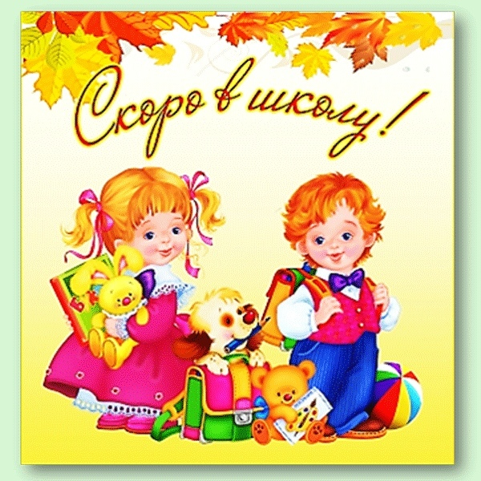
Не за горами 1 сентября. Близится к завершению беззаботная пора летних каникул. Встреча со школой – волнующее событие и для взрослых, и для детей. Это еще один заметный шаг ребенка в большую жизнь. Но к радости за него иной раз примешивается и чувство тревоги: ведь в школе ему придется столкнуться со многими вещами, которые таят в себе множество опасностей. Поэтому нелишним будет напомнить основные правила безопасности жизнедеятельности.
Конечно, за три летних месяца бдительность, столь необходимая в наше время, снижается, и для того, чтобы дети восполнили пробелы в вопросах безопасности родителям необходимо выбрать время и вспомнить вместе с детьми правила безопасного поведения на улице, в школе и дома.
Школьнику нужно объяснить, что определенные запреты существуют не потому, что взрослые просто так решили их установить, а потому, что они действительно способствуют повышению безопасности. Не стоит забывать, что самым лучшим способом обучения детей всегда является собственный пример. Если родители внимательны к собственной безопасности, то и ребенок будет повторять те же действия.
Напомним несколько основных правил поведения, которые требуется повторить.
Выберите безопасный маршрут от дома до школы и пройдите по нему с ребенком, обращая внимание на знаки дорожного движения, светофоры при этом обсудите правила ориентирования по ним.
Не рекомендуется разговаривать с незнакомыми людьми.
Не стоит без ведома родителей уходить из дома.
Не оставляйте детей без присмотра.
Контролируйте, как они проводят свободное время.
Категорически запрещается играть на проезжей части, а также ходить на пустыри, заброшенные здания, свалки и в темные места.
Объясните ребенку, что такое легковоспламеняющиеся, колющие, режущие, взрывоопасные и огнестрельные предметы и какие опасности они несут. Расскажите о том, что нельзя их поднимать, разбирать и играть с ними, если вдруг ребёнок обнаружит что-то подобное на улице.
Чаще напоминайте ребенку об опасности игры с огнем. Нужно стремиться к тому, чтобы ребенок осознал, что спички – не игрушка, а огонь – не забава, чтобы у него сложилась твердая уверенность: пожар – одно из самых опасных и тяжелых бедствий для людей.
Если ваш ребенок иногда остается дома один, то обязательно напишите на листке бумаги все необходимые телефоны экстренной помощи. Они всегда должны находиться на самом видном месте, и первой строкой должен быть написан телефон «101». Убедитесь, что ребенок знает свой адрес и полное имя.
Потренируйте основные навыки по технике безопасности, например, при использовании электрочайников, компьютеров, телевизоров, а также микроволновой печи или газа для разогрева обеда. Пусть все эти действия ребёнок ежедневно выполняет в присутствии взрослых и тогда навыки станут привычкой. Важно не только рассказать, но и обыграть, как поступать в различных чрезвычайных ситуациях.
Обозначьте ребенку круг людей, к которым он может в случае необходимости обратиться за помощью. На видном месте в квартире повесьте номер телефона, по которому ребенок всегда может связаться с вами.
Сотрудники МЧС России уверены, что те знания и навыки, которые закладываются в раннем возрасте, помогут им в будущем справиться с пожарами и другими происшествиями и не впасть в панику. А это, в свою очередь, поможет не только снизить количество происшествий и сократить материальные потери, но и главное – не допустить человеческих жертв.

Старший инспектор отделения
надзорной деятельности и
профилактической работы
ОНДиПР Тосненского района О. А. Абдухакова

